РЕФЕРАТ

Есеп 49 беттен, 14 суреттен, 15 кестеден, 3 қосымшадан тұрады.
ӨНДІРІС ҚАЛДЫҚТАРЫ, УТИЛИЗАЦИЯ, ФОСФОГИПС, ЖЕР АРШУ ЖЫНЫСТАРЫ, КҮЙДІРІЛГЕН ҚОРАМА ЖАСАУҒА ДАЙЫНДАЛҒАН ҚҰМ, ӘКТАС ӨНДІРІСІ ҚАЛДЫҚТАРЫ.
Зерттеу нысаны: фосфогипс, жер аршу жыныстары, күйдірілген қорама жасауға дайындалған құм және әктас өндірісі қалдықтары
Жұмыс мақсаты: үш және төрт компонентті құрамды үлгілердің құрамы мен қасиеттерін зерттеу.
Зерттеу әдістері: үлгілердің химиялық құрамы Philips/Panalytical, PW2400 модельді спектрометрінде рентген флюоресцентті зерттеу жүргізе отыра зерттелді, Алынған компоненттердің минералды құрамы Philips, PW1830 модельді рентгенді диффрактометрмен Generator Settings 40 kV, 30 mA монохроматты сәулелендіру λCu-Kα, 2ϴ° 2°-ден 70°-ге диапазонында; дифрактограмма Super-Q, X’Pert High Score софтвері көмегімен жасалды, база PDF-2. Алынған үлгілердің морфологиялық құрылысы FEI Quanta 200 LV маркалы сканды электронды микроскоппен таза алтынмен металлизацияланған әдіс арқылы жасалынды. Үлгілердің химиялық микромасс анализі Oxford (Penta FET-Precision) X-ACT спектрометрінде энерго дисперсті әдіспен және изотоптық құрамы LAMMA-1000, model X-ACT спектрометрінде лазерлі микро-масс зерттеу арқылы зерттелді. Үлгілердің гранулометриялық құрамы Granulometer CILAS 1064 анализаторында диффракциялыұ әдіспен зерттелді [1-9].
Жер аршу жыныстарынан, өртелген топырақтан, фосфогипс және әк өндірісінің қалдықтарынан жаңа құрылыс материалдарының үлгілері әзірленді. 180 күнге дейінгі үлгілерді қатайтудың түрлі кезеңдерінде олардың қасиеттерін зерттеу басталды. 28-ші күні гидратацияның үлгілерін біркелкі қысу кезінде беріктік 4.1-6.8 МПа құрайды және 180 тәулікке 12.7 МПа дейін жетеді, бұл Қазақстандағы нормалардың (6.0 МПа) максималды деңгейінен екі есе жоғары.
Бұл зерттеулерде төрт компоненттен алынған материалдардың (ашылған, өртелген топырақ, фосфогипс және әк өндірісінің қалдықтары) жоғарыда көрсетілген барлық қасиеттері CaO • SiO₂ • H₂O (СШ) тобының тұрақты емес химиялық құрамының жаңа құрылымдарының басым аморфты құрылымдарының пайда болуымен түсіндіріледі.
Қолдану саласы: құрылыс индустриясы, экология, металлургия, тау-кен ғылымдары.

РЕФЕРАТ

Отчёт состоит из 49 страниц, 14 рисунков, 15 таблиц, 3 приложений.
ПРОМЫШЛЕННЫЕ ОТХОДЫ, УТИЛИЗАЦИЯ, ФОСФОГИПС, ВСКРЫШНАЯ ПОРОДА, ГОРЕЛАЯ ФОРМОВОЧНАЯ ЗЕМЛЯ, ОТХОДЫ ПРОИЗВОДСТВА ИЗВЕСТИ
Объект исследования: фосфогипс, вскрышная порода, горелая формовочная земля и отхода производства извести.
Цель работы: изучение состава и свойств образцов трех- и четырехкомпонентных составов.
Методы исследования: химический состав был изучен путём проведения рентгеновского флюоресцентного анализа на спектрометре фирмы Philips/Panalytical, модель PW2400. Минеральный состав исходных компонентов исследовался с помощью ренгеновского диффрактометра фирмы Philips, модель PW1830, Generator Settings 40 kV, 30 mA при монохроматическом излучении λCu-Kα, в диапазоне 2ϴ° от 2° до 70°; расшифровка дифрактограмм проведена с помощью софтвера Super-Q, X’Pert High Score, база PDF-2. Морфологические структуры материалов изучены на сканирующем электронном микроскопе FEI Quanta 200 LV после металлизации образцов чистым (99,999%) золотом. Химический микромасс анализ областей образцов и их отдельных точек исследовался энерго дисперсионным методом на спектрометре фирмы Oxford (Penta FET-Precision) X-ACT и методом лазерного микро-масс анализа на спектрометре изотопов модели LAMMA-1000, model X-ACT. Гранулометрический состав исходных компонентов – дифракционным методом лазерного распределения размера частиц на анализаторе Granulometer CILAS 1064 [1-9].
Разработаны образцы новых строительных материалов из вскрышной породы, горелой формовочной земли, фосфогипса и отхода производства извести. Начато изучение их свойств на различных сроках упрочнения образцов до 180 дней включительно. Прочность при одноосном сжатии образцов на 28-ой день гидратации составляет 4,1 – 6,8 МПа, а к 180 дням достигают 12,7 МПа, что в два раза превышает максимальный уровень норм (6,0 МПа) в Казахстане.
Настоящими исследованиями установлено, что все вышеперечисленные свойства материалов из четырёх компонентов (вскрышной породы, горелой формовочной земли, фосфогипса и отхода производства извести) объясняются формированием преимущественно аморфных структур новообразований непостоянного химического состава группы CaO·SiO₂·H₂O (СSH) с небольшими включениями кристаллического кальцита СаСО₃.
Область применения: строительная отрасль, экология, металлургия, горные науки.
содержание

ВВЕДЕНИЕ | 6
ОСНОВНАЯ ЧАСТЬ | 7
1 Сбор информации о методах утилизации промышленных отходов (фосфогипс, вскрышная порода, горелая формовочная земля) и отхода производства извести | 7
2 Отбор и исследование составов отобранных сырьевых материалов методами лазерной гранулометрии, рентгеновской флюоресценсии (ХРФ), рентгеновской диффрактометрии (ХРД), сканирующей электронной микроскопии (СЭМ), энерго-дисперсионного анализа (ЭДС) | 17
3 Разработка составов композитных материалов с различными % содержаниями сырьевых материалов и их формовка | 28
4 Исследование процессов структурообразования разработанных составов в процессе гидратации и упрочнения образцов на 3-180 сутки. | 29
заключение | 38
Список использованных источников | 39
Приложение а – список опубликованных работ | 44
ПРИЛОЖЕНИЕ Б – Календарный план за 2018-2020 годы | 45
ПРИЛОЖЕНИЕ В – РЕШЕНИЕ ОБ УТВЕРЖДЕНИИ ОТЧЕТА НА УЧЕНОМ СОВЕТЕ | 50

ВВЕДЕНИЕ

«Если традиционная экономика совмещает труд, технологии и ресурсы, чтобы производить товары конечного пользования и отходы, то «зеленая экономика» должна возвращать отходы обратно в производственный цикл, нанося минимальный вред природе» - говорил Паван Сухдев.
Из выступления Президента Республики Казахстан Н.А.Назарбаева на III Астанинском экономическом форуме «Мир нуждается в новых, экологически безопасных технологиях, быстром обмене ими и более широком использовании возобновляемых источников энергии. В этой связи, на недавней Сессии Экономической и Социальной Комиссии Азии и Тихого Океана (ЭСКАТО) ООН Республика Казахстан выступила с инициативой создания новой экологической декларации, так называемого «Зеленого моста» между Европой и Азией. Это позволит сблизить и ускорить процессы обеспечения экологической безопасности и формирования «зеленой экономики».
Актуальность вопросов, связанных с отходами производства и потребления, накопленных в период единой государственной деятельности СССР сохраняется с каждым годом, возрастает и требует незамедлительного решения.
Прежде всего, это связано с тем, что сохраняется подверженность подземных и поверхностных вод, земельных ресурсов практически всех регионов Республики интенсивному загрязнению. До сих пор многие города, районные и сельские населенные пункты находятся в зоне воздействия накопившихся отходов.
Среди них особое место занимают крупнотоннажные отходы, которые образовались в результате многолетней промышленной и сельскохозяйственной деятельности предприятий на территории Республики Казахстан. Преимущественно, ресурсно-сырьевая система природопользования без учета природных условий и экологических ограничений при размещении промышленных предприятий и активного землепользования в сельскохозяйственной отрасли, привели к образованию зон и регионов повышенных техногенных воздействий.
В 90-ые годы прошлого столетия некоторые предприятия горнодобывающей и перерабатывающей отраслей были ликвидированы и весь груз проблем с отвалами, и брошенными горными выработками, хвостохранилищами, шламонакопителями, некондиционными остатками переработки минерального сырья было возложено на плечи государства в виде исторических/ «бесхозяйных» загрязнений. Указанные отходы, включая токсичные, складировались и хранились, в основном, без соблюдения экологических норм и требований. Центральным аспектом перехода Республики к «зеленой экономике» должно стать создание основы для привлечения экологически чистых технологий к утилизации исторически накопленных отходов и замена устаревших технологий современными устойчивыми альтернативами. Все это может обеспечить экономию средств, улучшение здоровья человека, создание «зеленых» рабочих мест и в то же время благоприятно сказаться на состоянии окружающей среды.
В настоящее время в стране накоплено более 22 млрд. тонн отходов, из них более 16 млрд. тонн техногенных минеральных образований и около 6 млрд. тонн опасных отходов. Ежегодно образуется порядка 700 млн. тонн промышленных отходов, из них токсичных - около 250 млн тонн. Все промышленные отходы, использованные в настоящем проекте в качестве сырья для производства строительных материалов, загрязняют окружающую среду Казахстана и наносят значительный ущерб здоровью населения и природе страны.
Для этих целей начата работа по комплексному использованию отходов производства фосфорных удобрений (ТОО «Казфосфат»), крупнотоннажного отхода металлургического производства в виде горелой формовочной земли (ТОО «KSP Steel»), отходов производства извести (месторождение АО «Керегетас») и вскрышных пород угледобывающих предприятий (ТОО «Корпорация «ОН-ОЛЖА»)
Выполнение настоящего проекта продемонстрирует на практике возможность решения таких экологических проблем с высокой экономической эффективностью.

ОСНОВНАЯ ЧАСТЬ

1 Сбор информации о методах утилизации промышленных отходов (фосфогипс, вскрышная порода, горелая формовочная земля) и отхода производства извести

1.1 Методы утилизации фосфогипса (ФГ)

В Республике Казахстан имеются огромные запасы фосфоритовых руд, сосредоточенных в основном в недрах бассейна Каратау, расположенного в Жамбылской и частично в Южно-Казахстанской областях. Здесь выявлено до 50 месторождений фосфоритов с учтенными балансовыми запасами в количестве 5 млрд тонн по руде и около 1,2 млрд тонн пятиокиси фосфора (Р₂О₅). Поэтому в последнее время фосфорная промышленность является одной из наиболее перспективных и финансово-устойчивых отраслей химического комплекса. Но данное развитие отрасли несет и отрицательные черты в виде образующихся многотоннажных отходов (фосфогипс, гранулированные фосфорные шлаки, вскрышные породы) фосфорной промышленности. В настоящее время в Жамбылской области накоплено более 30 млн тонн данных отходов, которые занимают обширные площади и оказывают негативное воздействие на компоненты окружающей среды.
При производстве фосфорной кислоты (P₂O₅) из природных фосфатных пород, преимущественно апатита и фосфорита с применением влажного процесса образуется промышленный отход, называемый фосфогипсом (ФГ). Эта технология используется в настоящее время для производства более 90% фосфорной кислоты. При этом производство одной тонны фосфорной кислоты сопровождается образованием около 5 тонн ФГ. Мировое производство ФГ по разным оценкам составляет от 100 до 280 млн. тонн в год [10-11]. Основные производители фосфатных пород и фосфорных удобрений находятся в США, бывшем СССР, Китае, Африки и Ближнего Востока. Фосфатная промышленность приносит значительный вклад в национальные экономики многих развивающихся странах.
Для получения фосфорной кислоты фосфатная руда обрабатывается либо сухим термическим методом, либо влажной кислотой. Сухим термическим методом получают элементный фосфор, используя электродуговую печь. Процесс обработки фосфорной породы влажной кислотой или «влажный процесс», широко используется для производства как фосфорной кислоты, так и сульфата кальция – обычно в дигидратной форме (CaSO₄ 2H₂O).
В минеральном составе фосфатной руды, как описано различными исследователями [12-13], доминирует фторапатит [Ca₁₀F₂(PO₄)₆·CaCO₃], гетит и кварц, с незначительными количествами Al-фосфатов, анатаза, магнетита, монацита и барита. В некоторых из них отмечается присутствие тяжелых металлов и микроэлементов, таких как кадмий (Cd) и никель (Ni). Некоторые фосфатные руды содержат радиоактивные элементы и их радиоактивность происходит в основном от 238U и 232Th.
Очевидно, поэтому в Соединенных Штатах использование ФГ было запрещено в 1990 году (Федеральный регистр, 1990), а в Европейском Союзе - в 1992 году. Присутствие примесей вызывает множество ограничений на потенциальные использования ФГ. Исходя из этих запретов, Келли и др. [14] считают, что общее использование ФГ в строительные материалы, вероятно, значительно ниже 15% его мирового производства.
Для снижения уровней солей металлов, фосфатов и радиоактивных соединений, Ковлер и Сомин [59] были сосредоточены их работы на использовании топохимической реакции с неуточненным агентом, солюбилизация фосфатов и радиоактивных и других солей металлов при температурах между 140 и 350 °С.
Olmez and Erdem [60] изучали удаление примесей с использованием нескольких методов, основанных на нейтрализации водорастворимых примесей в ФГ водой и известковым молоком, удалением P₂O₅, замещенным в кристаллической решетке гипса, и процессом прокаливания.
Сингх и др. [15] установили, что ФГ как побочный продукт в обрабатывающей промышленности, содержит фосфорную кислоту и различные примеси, которые ухудшают свойства цемента. Обработка фосфогипса водными растворами гидроксида аммония превращает фосфатные и фторидные примеси в водорастворимые аммониевые соединения, которые можно удалить потоком воды.
В мировой научно-технической литературе существует большое количество результатов исследований по различным методам утилизации ФГ. До 15% производимого во всем мире ФГ используется для создания строительных материалов, для укрепления грунтов в дорожном строительстве и для производства портландцемента [16]. Sen и Mishra [17] рассмотрели технические, экономические и экологические критерии применения ФГ в дорожном строительстве.
Остальные 85% обычно сбрасывается в призаводские отвалы и подвергаются воздействию процессов выветривания, занимая значительные площади и нанося серьезный экологический ущерб, химически и механически загрязняя природу промышленно развитых районов. Это крайне отрицательное его воздействие на окружающую среду, а также быстрое накопление в отвалах заставляют вести интенсивные поиски различных методов утилизации как альтернативного сырья.
Благодаря высокому (более 95% ) содержанию гипса CaSO₄2H₂O наиболее простым и экономически привлекательным методом считается использование ФГ вместо природного гипса [18] в гипсовой промышленности для производства гипсовой штукатурки.
Фосфогипс использовался в качестве исходного материала для получения неавтоклавного газобетона. Оптимальная пропорция смеси для получения не автоклавного газобетона следующего состава: цемент 15%, доменный гранулированной шлак 30%, ФГ 55%, известь 7%, Na₂SO₄ 1,6%, алюминиевый порошок 0,074%, В/Т 0,45 при температуре 90°C; было установлено, что ФГ играет не только роль наполнителя, но и активатора [19].
Chen и др. [20] исследовали возможности использования фосфогипса и фосфатных хвостов пород в виде агрегатов в смесях с металлургическими шлаками и / или портландцементом в качестве связующих веществ и CaO в качестве добавки.
Mun et al. [21] исследовал влияние обработки ФГ на активацию отработанного известково-гранулированного доменного шлака для производства неспекающего цемента (NSC).
Mridul et al. [22] сообщают, что цементное связующее, полученное из кальцинированного ФГ (полугидрата), летучей золы и гидратированной извести в пропорциях 40, 40 и 20% соответственно и гидратация в возрасте 28 дней при 50ºC, может иметь различные применения при строительстве.
Sunil [23] в 2003 году было проведено перспективное исследование обжигаемых полых блоков ФГ - летучая зола и известь - летучая зола в качестве альтернативы обычным стеновым кирпичам. Weiguo et al. [24] изучил влияние включения ФГ в новый тип связующего пепла для извести на летучую золу для применения в дорожном материале для замены связующего из известково-летней золы, характеризующегося низкой ранней прочностью.
В исследовательской работе, проведенной Degirmenci [25] образцы цементного связующего были составлены из разных процентов содержания ФГ и летучей золы и 10% гидратированной извести. Эффективность валоризации ФГ в качестве минерализатора при производстве клинкерного портландцемента путем улучшения технологических параметров клинкера была установлена ​​Kacimi et al. [26].
Taher [27] попытался сделать ФГ подходящим для производства портландцементного цемента. Процесс состоит в сжигании ФГ в течение 2 часов в муфельной печи при 200º, 400º, 600º и 800ºC со скоростью нагрева 10ºC / мин.
Potgieter et al. [28] изучил влияние химической и физической обработки ФГ, включенного в клинкер, для получения цемента с содержанием SO₃ 2,3%.
В 1979 году Мехта [29] предложил снизить температуру образования клинкера путем добавления и смешивания ФГ с исходной смесью до клинкера.
Максимальная прочность на сжатие (38,90 МПа) бетона была получена с использованием смеси Na₂SO₄ и FeSO₄ в качестве активатора [30].
Различные авторы предложили разные температуры для получения ангидрита. Manjit and Garg [31] разработал производство стабильного высокопрочного ангидритного цемента в соответствии со стандартами США. PG подвергали воздействию 500º, 600º, 700º, 800º, 900º и 1000°С в течение 4 часов, а после охлаждения различные полученные ангидриты были размолоты в шаровой мельнице.
В 2008 Degirmenci [25] провела испытания стабилизирующего материала, характеризующегося плохими механическими свойствами и низкой устойчивостью к воздействию влаги и воды, с ФГ и природным гипсом для строительных работ.
Smadi et al. [32] изготовили бетон с использованием обычного ФГ и прокаленного ФГ при 170º, 600º, 750º, 850º и 950ºC в течение 3 часов после промывки водой и немытого.
Исследования показали, что фосфаты и фториды задерживают время схватывания бетона [33]. Таким образом, процессы очистки ФГ от вредных примесей, основанные на стирке, сушке и химической и термической экстракции, были рекомендованы многими исследователями перед началом использования ФГ.
Değirmenci N. [25] использовала смесь фосфогипса с летучей золой и извести в строительной отрасли. Фосфогипс использовался в качестве сырого и кальцинированного материала для изготовления цементного связующего, которое можно использовать для производства материалов из внутренних стен, таких как кирпичи и блоки.
Mehta и Brady [29] рекомендуют вводить ФГ в исходную смеси перед получением клинкера. Цементы, полученные измельчением клинкера, содержащего 2% SO₃, входящего в состав ФГ, обладали высокими характеристиками ускоренного набора прочности.
В отвалах в Литве накоплено более 8 млн. т. ФГ. Фосфогипс включает летучие фтор и фосфорную кислоту. Экологическая загрязненность отходами очевидна, однако, согласно законодательству Литвы, завод не платит никакой платы за ущерб. Blazevicius, и др. [34] подготовили несколько технологий, касающихся утилизации и переработки отходов фосфогипса в строительные материалы и изделия.
Yang и др. [35] разработали на основе ФГ экономически эффективный самовыравнивающийся раствор, отвечающий требованиям китайских стандартов по текучести, прочности на изгиб, прочности на сжатие, усадки и износостойкости.
Youqiang [36] опубликовал обзор 24 китайских статей о потребителях ФГ, в которых использовались он использовался в больших количествах для производства блоков, стандартных кирпичей, цементирующих материалов и цемента, высокопрочного гипсового порошка, экологических стеновых материалов и других строительных материалов, а также для производства серной кислоты и сульфата калия с использованием двухступенчатой ​​техники. Сингх и Гарг [37] рекомендовали производство ангидритового цемента из фосфогипса из-за его более низких энергетических потребностей по сравнению с традиционными строительными материалами. Было исследована потенциальная возможность использования ФГ с летучей золой и извести в строительной отрасли [38-39, 25]. Был разработан новый тип вяжущего, состоящий из 8-12% извести, 18-23% ФГ и 65-74% летучей золы [40]. Обзор по теме фосфогипса, доменного шлака и утилизации летучей золы для производства цементов сульфоалюмината кальция был подготовлен Beretka и др. [61]. В нём обсуждались основные процессы синтеза, гидратации и укрепления цементного камня с включением в состав различных количеств ФГ.
Большая часть этих отходов успешно применяется в растениеводстве как заменитель удобрений и как почвенные мелиоранты для сельскохозяйственного мониторинга [41]. Nayak и др. [42] изучали влияние ФГ при использовании в качестве кальциевой добавки в сельскохозяйственных удобрениях и для улучшения физико-химических свойств почвы, бактериальных и грибковых соотношений и активности почвенных ферментов.
Papastefanou et al. [43] и Degirmenci et al. [44] также считают целесообразным использование ФГ для производства сельскохозяйственных удобрений или для стабилизации грунтов [45], в качестве активатора вяжущих свойств летучей золы при производстве строительных материалов [24].

1.2 Методы утилизации горелой формовочной земли (ГФЗ)

В литейном производстве металлургических и машиностроительных предприятий при изготовлении формованных литых металлических деталей используют формовочную землю для изготовления литейных форм и стержней. При этом образуется горелая земля, утилизация которой имеет важное экономическое значение. Формовочная земля состоит из 90-95 % из высококачественного кварцевого песка и небольших количеств различных добавок: бентонита, молотого угля, едкого натра, жидкого стекла, асбеста и др.
Горелая формовочная земля (ГФЗ), которую также называют литейным песком, представляет собой отход процесса литья огенно-жидкого металла, в котором он используется для получения формы. После многократного использования ГФЗ меняет свой гранулометрический состав вследствие резких термических ударов. Мелкие фракции песка снижают пористость литейных форм и препятствуют выходу из них газов, что приводит к формированию характерных каверн в литых деталях. Поэтому мелкие фракции ГФЗ отсеиваются и обычно вывозятся в заводские отвалы как отход, именуемый горелая формовочная земля. ГФЗ обычно содержит повышенное содержание формуемого металла, с которым он контактирует в процессе литья, а также примеси тяжёлых металлов.
В научно-технической литературе содержится большое количество информации о методах использования ГФЗ в различных целях. Guney et al. [46] заменил до 15% природного мелкого песка отработанным ГФЗ в качестве заполнителя при производстве бетона. Было определено, что бетон с 10% ГФЗ имеет очень близкие характеристики по сравнению с традиционным бетоном. Singh et al. [47] также сравнил природный песок и отходы литейного песка. Он установил, что замена природного песка на ГФЗ увеличила прочность на сжатие на 28 дней на 8,3-17%, прочность на растяжение на 3,6-10,4% и продемонстрировала постоянное улучшение механических свойств до 365 дней. Siddique et al. [48] также пришли к выводу, что литейный песок можно использовать для изготовления качественных бетонных материалов. Прочность бетонных смесей увеличивается с увеличением содержания литейного песка. Позже Pathak и Siddique et al. [49] опубликовали исследования по замене природного песка на литейный песок и по его влиянию на механические свойства бетона. Результаты испытаний указывают на незначительное увеличение прочности и долговечности бетона вследствие частичной замены природного песка на ГФЗ в качестве мелкого заполнителя. Prabhu et al. [50] и Basar et al. [51] также готовили различные смеси с использованием литейного песка в виде мелкого заполнителя. При этом прочностные свойства бетонных смесей с 20% литейного песка были относительно близки к величине прочности контрольной смеси. Pathak et al. [52] исследовали смеси ГФЗ с летучей золой в различных процентных соотношениях. Было установлено незначительное снижение прочности бетонов; но она продолжала оставаться на высоком уровне, а именно: 28-суточная прочность образцов на сжатие находилась в пределах 19,8 - 30,7 МПа, 90-суточная 29,1 - 39,6 МПа и к годичному сроку 31,9 - 42,4 МПа. Mastella et al. [53] использовал ГФЗ для производства блоков. При этом прочность на сжатие достигла 35 МПа к 28 суткам с очень низкими величинами выщелачивания тяжёлых металлов.
Большое количество исследований было проведено по использованию ГФЗ для замены традиционного песка в процессе производства керамики. Например, Mymrin et al. [54] применяли литейный песок вместе с добавлением других промышленных отходов для производства керамики. После обжига при 950-1050°С прочность на изгиб образцов достигала 14 МПа, а исследование выщелачивания и растворимости тяжёлых металлов в кислой среде показало высокую степень экологической чистоты керамики. Исследования, проведенные Pytel, подтвердили результаты Мымрина.
Несмотря на большое количество разработанных методов утилизации этих опасных отходов, количество фосфогипса и ГФЗ в открытых промышленные отвалах вблизи этих заводов продолжает быстро увеличиваться, значительно осложняя экологическую ситуацию в густонаселённых промышленных районах всего мира. Кроме того, в международной технической литературе не было найдено публикаций, содержащих результаты исследований композитных материалов из фосфогипса и горелой формовочной земли для производства безцементного бетона.

1.3 Методы утилизации вскрышных пород

Открытая разработка месторождений полезных ископаемых является древнейшим методом их добычи. Процесс добычи неизбежно предваряется очисткой рудного тела от почвенного слоя, покрывающего это месторождение. Материалы очистки называются вскрышными породами (ВП) и обычно накапливаются в непосредственной близости к рудному телу и при расширении работ начинают мешать технологическим процессам. Некондиционный материал добычи смешивается с ВП, что быстро увеличивает его количество и остроту проблемы накопления ВП.

Согласно Barros and Maia [55] этот процесс резко ухудшает экологическую ситуацию в районе работ, нарушая установившиеся в течение миллионов лет природные связи окружающего ландшафта. Для минимизации воздействия на окружающую среду необходимо тщательно планировать и контролировать этот процесс очистки месторождения для предотвращения экологического дисбаланса большим количеством вскрышных пород (ВП).

В настоящем исследовании использована ВП карьера добычи известняка Казахстана, загрязненного глинистым грунтом. Количество глинистого грунта в этом материале увеличено вследствие очистки известняка от глины путём его промывания. Частично этот глинистый материал, насыщенный карбонатами, может быть использован как грунт, подстилающий слой песка основания автодорог или в ядрах земляных плотин из непроницаемой глины, и др. Но основное количество этого материала будет оставаться в зоне разработки месторождения, значительно осложняя технологические процесс и повышая себестоимость добываемого известняка.
Figueiredo et al, [56] исследовали глинистые ВП в смеси со шламом сноса сооружений, укреплённые гидратированной известью для производства блоков из известняка. Lima и др. [57] изучали прочности монолитных стен жилья из ВП добычи гранита и портландцемента. Изучение свойств композитов цементного кирпича из ВП с добавлением шлама сноса сооружений Segantini и др. [58] показало положительные результаты при одноосном сжатии.

1.4 Методы утилизации отхода производства глины (ОПИ)

Отход производства извести (ОПИ) может образоваться вследствие следующих причин:
- Обжиг некондиционного известкового природного сырья (наиболее распространённых минералов кальцита и доломита или соответствующих им пород) вследствие чрезмерного засoрения этого сырья другими окислами – SiO₂, Al₂O₃, MgO, Fe₂O₃, TiO₂, BaO, и других, которые не входят в химические формулы минералов Портланд цемента;
- Низкие температуры обжига исходного сырья, не достигающие температуру 920°С, при которой происходим окончательное термическое разрушение кристаллических решёток кальцита с выделением СО₂ и переходом всего материала в СаО;
- Неправильное хранение обожжённой извести, а именно хранение её с доступом влажного воздуха, вызывающего обратный переход извести в кальцит или доломит;
- Или, скорее всего, вследствие совпадения всех этих причин вместе в разных пропорциях.
Самыми распространёнными и крупнотоннажными методами утилизации ОПИ является их использование для нейтрализации кислых грунтов; применение их в качестве бактерицидного материала на городских санитарных станциях; на цементных заводах как заменитель карбонатных пород для синтеза основных минералов Портланд цемента; на металлургических заводах как шихту для формирования слоя шлака с плавильных печах, для производства зубной пасты и косметических и многих других материалов. При отсутствии этих предприятий вблизи известковых заводов на экономически разумных расстояниях ОПИ выбрасываются на призаводские свалки, нанося тяжёлый урон окрестной флоре и фауне.
Известь в смеси с глиной используется для производства кирпичей, в смесях с битумом, золой рисовой шелухи и отходами строительства и сноса сооружений для стабилизации грунтов в Шри-Ланке, для повышения механических свойств известковых кирпичей из конусов термитов Cornitermes [59], для укрепления отходов сноса и строительства [56], для укрепления отходов переработки гранитных пород в Лиме.
Обзор состояния использования глинистого кирпича и стабилизированных блоков уплотненной почвы Deboucha and Hashim [62] показал, что глинистые кирпичи по-прежнему являются наиболее дешёвым и экологически чистыми и потому наиблее распространённым строительным материалом мира.
Согласно Ramesh et. al. [63], исследование хвостохранилищ является промышленным побочным продуктом, полученным в горнодобывающей промышленности Индии. Эффективная утилизация шахтных хвостов является серьезной проблемой для инженеров-строителей и инженеров-шахтеров. С другой стороны, красная земля - ​​это нерасширительная почва, которая состоит из каолинита в качестве основного глинистого минерала и является естественной почвой, доступной в обширных районах Индии, а также в Карнатаке. Свойства хвостов изучались и обрабатывались красной землей в присутствии извести. Проведены простые испытания на прочность при сжатии для оценки инженерных свойств образцов почвы. Увеличение сопротивления, обусловленное долгосрочной пуццолановой реакцией, оксида кальция, присутствующего в обломках шахт с красной землей, привело к флокуляции частиц. Это способствует эффективному использованию хвостохранилищ для геотехнических применений.
Согласно Rahmat et al. [64], изучение влияния сульфида носителя, стабилизированного золой из отработанного шлама для дорожного строительства, где основной целью исследования было исследование эффекта созревания на свойства набухания стабилизированной глинистой свиты Оксфорда (Великобритания), глинисто-сульфатной почвы, которая в прошлом вызывала беспокойство из-за расширения по сравнению с стабилизацией. Использовались два стабилизатора, известь и более устойчивый стабилизатор - зола из отработанного шлама, промышленный побочный продукт, используемый отдельно и в сочетании с девственной извести (CaO) или гранулированным доменным шлаком. Наблюдаемые результаты также свидетельствуют о том, что существуют технологические, экономические и экологические преимущества в использовании золы отработанного осадка, аналогичные промышленным побочным продуктам, в стабилизации сульфатов и других глинистых почв в качестве альтернативы традиционным стабилизаторам извести и / или портландцемента ,
В настоящем проекте ОПИ будут использоваться в качестве вяжущего смеси других компонентов. Мымрин (2012) уже использовал ОПИ при разработке материалов из отходов бетона, штукатурки, смеси отходов сноса сооружений, осадков драгирования морских портов, шлаков различных металлургических процессов, станций водоочистки, древесной золы, отходов производства бумаги и целлюлозы, МДФ, и др.

2 Отбор и исследование составов отобранных сырьевых материалов методами лазерной гранулометрии, рентгеновской флюоресценсии (ХРФ), рентгеновской диффрактометрии (ХРД), сканирующей электронной микроскопии (СЭМ), энерго-дисперсионного анализа (ЭДС)

2.1 Характеристика использованного фосфогипса

Влажность фосфогипса (ФГ) составляла 34,31%, удельная площадь поверхности - 1200 см²/г. Результаты исследования гранулометрического анализа фосфогипса представлены в Таблице 1. Из полученных результатов следует, что размеры частиц фосфогипса находятся в пределах 2,4 – 0,075 мм с максимальным (58,34%) размером частиц между 0,296 и 0,149 мм.

Таблица 1 - Гранулометрический состав фосфогипса ситовым методом
Размер ячейки, мм | Количество, вес. w % | Размер ячейки, мм | Количество, вес. w%
2,4 | 0 | 0,149 | 58,34
1,2 | 0 | 0,075 | 3,31
0,6 | 5,17 | <0,075 | 1,13
0,42 | 13,43 | Total | 100,00
0,297 | 18,62

В Таблице 2 приведен химический состав фосфогипса (ФГ) в сравнении с другими использованными в настоящем исследовании сырьевыми материалами: вскрышной породой (ВП), горелой формовочной землёй (ГФЗ) и отходом производства извести (ОПИ). Среди них фосфогипс выделяется очень высоким (45,00%) содержанием SO₃ и почти максимальными количествами СаО (30,67%) и потери при прокаливании П.П.П. (18,93%). Очевидно, основной причиной столь высокого показателя П.П.П. является присутствие в ФГ значительного количества кристаллических и аморфных карбонатов (Рисунок 1).

Таблица 2 - Химический состав сырьевых материалов (методом рентгеновской флюоресценции)
Окислы | Химический состав, вес,%
Окислы | Фосфогипс  (ФГ) | Вскрышная  порода  (ВП) | Горелая формовочная земля (ГФЗ) | Отход производства извести (ОПИ)
Al₂O₃ | 0,20 | 5,13 | 1,53 | 0,25
BaO | 2,50 | - | - | -
CaO | 30,67 | 27,60 | 0,26 | 47,69
Fe₂O₃ | 0,20 | 2,45 | 1,96 | 0,24
K₂O | - | 0,71 | - | 0,05
MgO | < 0,1 | 14,82 | 0,14 | 33,10
MnO | - | 0,17 | 0,24 | -
Na₂O | - | 0,13 | 0,08 | -
P₂O₅ | 0,90 | 0,12 | 0,19 | 0,02
SiO₂ | 0,90 | 12,35 | 91,65 | 2,82
SO₃ | 45,00 | - | 0,12 | 0,05
TiO₂ | 0,60 | 0,32 | 0,13 | 0,04
П.П.П. | 18,93 | 36,23 | 3,70 | 15,74
Σ | 100,00 | 100,00 | 100,00 | 100,00

Минеральный состав фосфогипса (Рисунок 1) представлен в основном гипсом CaSO₄2H₂O, гидросиликатом кальция CaSO₄0,67H₂O, доломитом CaMg(CO₃)₂ и карбонатом оксида магния Mg₃O(CO₃)₂. Очень высокие (более 10.000 импульсов/сек) пики гипса свидетельствуют о присутствии большого количества этого минерала в образце фосфоггипса и высокой степени совершенства его кристаллохимической структуры. При этом хорошо виден и высокий уровень рентгеновского фона, при столь высокой шкале интенсивности этой диффрактограммы он свидетельствует о присутствии в образце большого количества аморфных материалов.

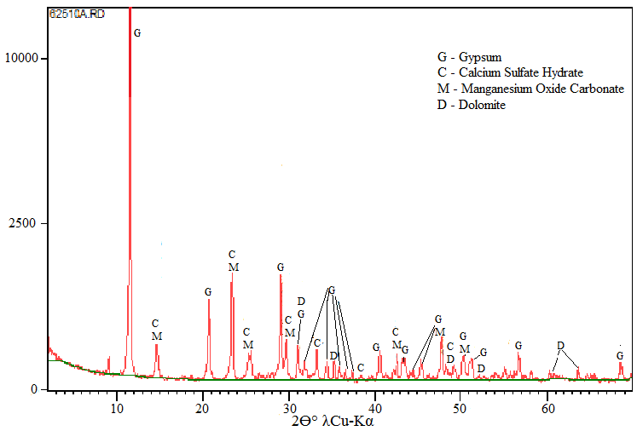
Рисунок 1 – Рентгеновская диффрактограмма фосфогипса

Исследование микроструктуры образца ФГ (Рисунок 2) при различных увеличениях изображения показывает большое разнообразие размеров и форм фосфогипса и отсутствие признаков какого-либо химического взаимодействия между ними.

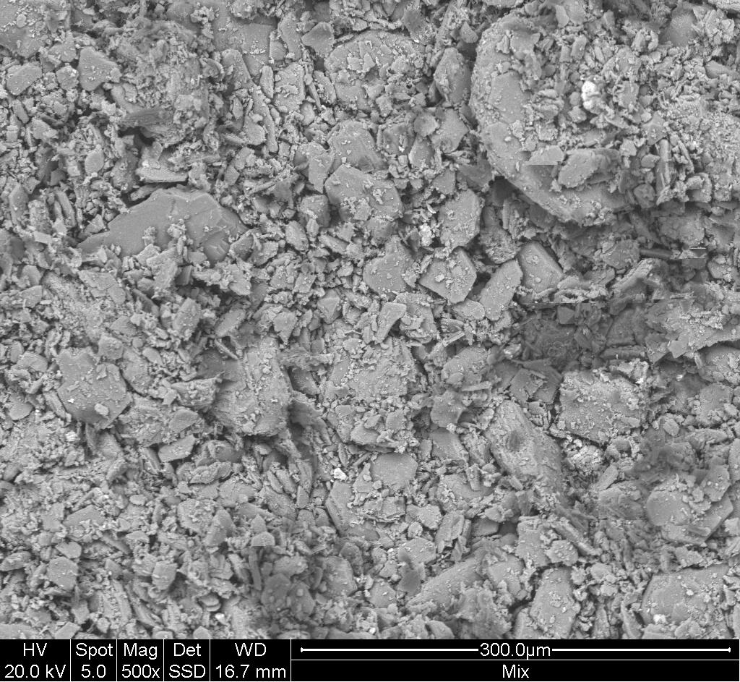  Общая площадь  A x 500 |  | 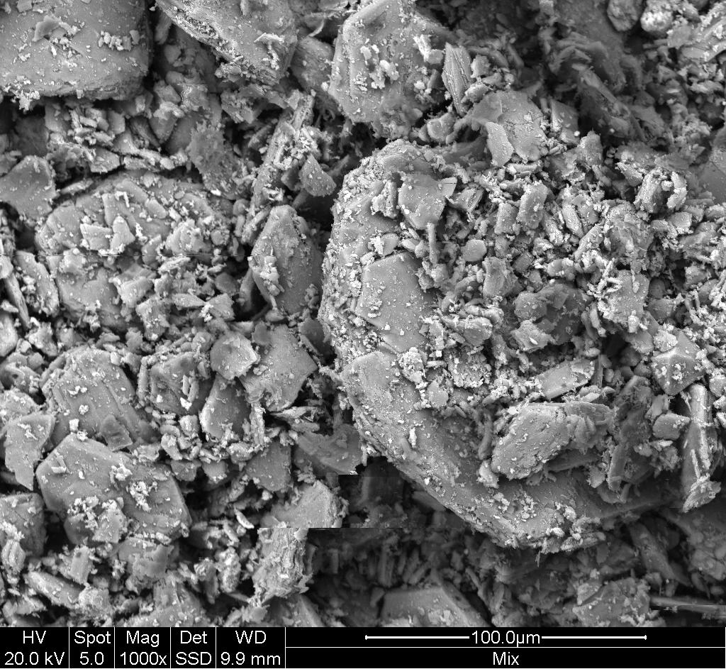  B x 1.000 |  | 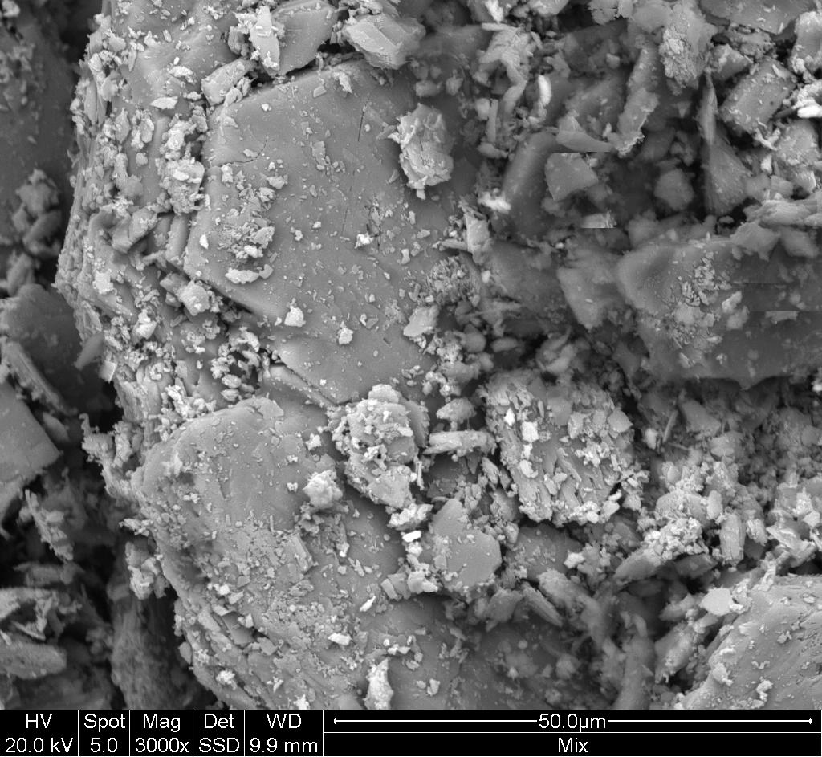  Область 2  Область 1  C x 3.000
 | 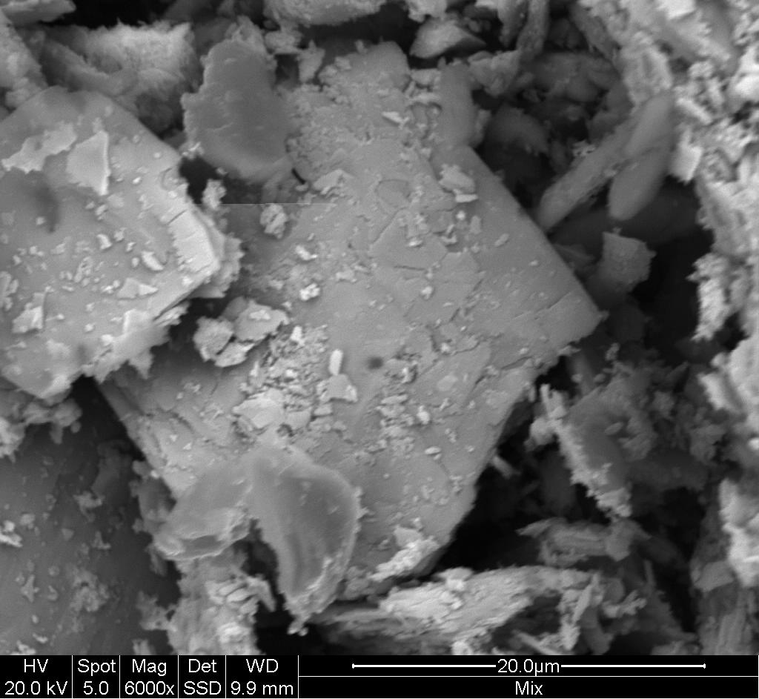  +1  +2  D x 6.000 |  | 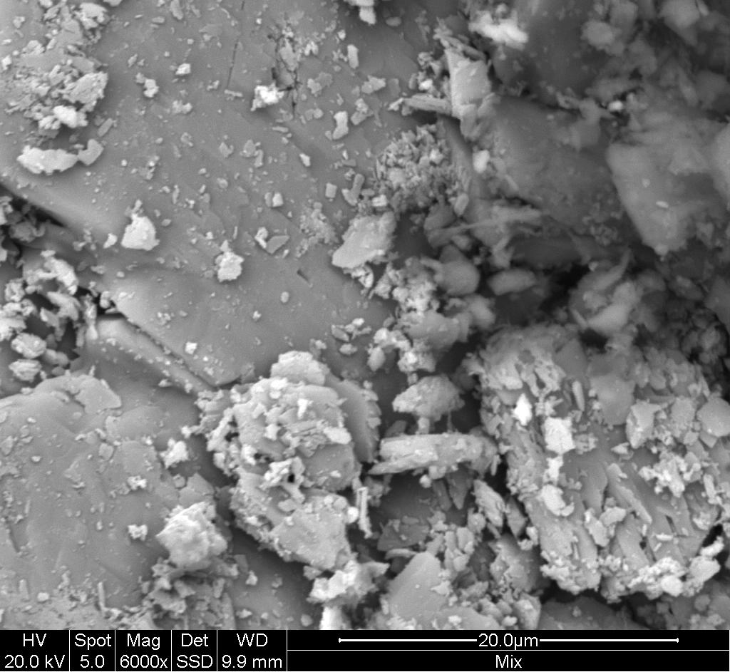  Область 2  +4  +3  Область 1  E x 6.000
Рисунок 2 - Микроструктура фосфогипса методом СЭМ и точки микрохимического анализа методом ЭДС
Некоторые крупные частицы напоминают неправильные гексагональные таблитчатые формы, свойственные гипсу. Исследование химического состава этих таблитчатых форм (Рисунок 2 – С, Д и Е) методом ЭДС (Рисунок 3 и Taблица 3)

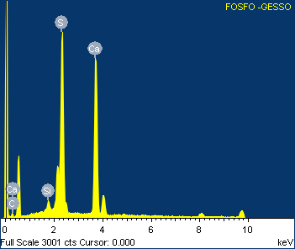  A – ЭДС Общей площади | 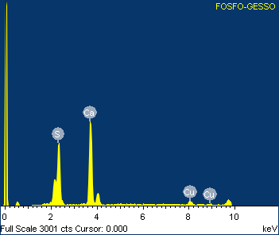  B – ЭДС – Область 1 | 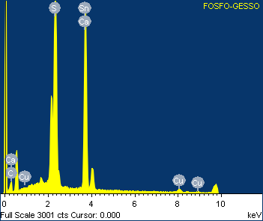  C –ЭДС – Точка 1
Рисунок 3 - Графики ЭДС областей и точек фосфогипса точки микрохимического анализа

Графики ЭДС областей и точек фосфо-гипса точки микрохимического анализа методом ЭДС показало ограниченность химических элементов, в частности, только тремя элементами С, S и Са, что хорошо совпадает с химическим составом гипса CaSO_{4*}2H₂O и гидросиликата кальция CaSO_{4*}0,67H₂O. Незначительная примесь Si видна только на спектре общей площади (Taблица 3).

Taблица 3 – Результаты анализа химического состава областей и точек фосфогипса методов ЭДС (Рисунок 2-С, Д и Е)
Спектры | Химический состав площадей и точек фосфогипса, вес.%
Спектры | C | Si | S | Ca | Total
Общая площадь | 12,80 | 1,09 | 33,70 | 52,41 | 100,00
Область 1 | 17,30 | - | 21,86 | 60,84 | 100,00
Область 2 | 14,46 | - | 25,80 | 59,75 | 100,00
Точка 1 | 17,21 | - | 37,56 | 45,13 | 100,00
Точка 2 | 16,14 | - | 38,81 | 45,05 | 100,00
Точка 3 | 25,26 | - | 33,77 | 40,97 | 100,00
Точка 4 | 19,81 | - | 37,67 | 42,52 | 100,00
2.2 Характеристика вскрышной породы (ВП)

Влажность вскрышной породы (ВП) составляла 17,2%, удельная площадь поверхности - 1,970 см²/ г.
Гранулометрический состав вскрышной породы, определённый ситовым методом (Таблица 4) показывает на преимущественное строение этой породы мелкими частицами размером 0,149 - 0,075 и <0,075 мм (18,78 - 63,98 и 9,30 вес % соответственно).

Таблица 4 - Гранулометрический состав вскрышной породы ситовым методом
Размер ячейки, мм | 2,4 | 1,2 | 0,6 | 0,42 | 0,297 | 0,149 | 0,075 | <0,075 | Total
Количество, вес.w% | 0,03 | 0,19 | 1,13 | 2,42 | 4,17 | 18,78 | 63,98 | 9,30 | 100,00

Химический состав ВП представлен (Таблица 2) в основном CaO (27,60%), MgO (14,82%),SiO₂ (12,35%) и очень высоким П.П.П. (36,23%). Эти величины, как и в случае изучения химического состава фосфогипса, указывают на очень высокое содержание карбонатных пород в отобранном образце вскрышной породы. Сравнительно высокое содержание Fe₂O₃ (2,45%) объясняет красноватый цвет ВП, а 5,13% Al₂O₃ – заметное присутствие в ней глинистых частиц.
Исследование минерального состава ВП методом рентгеновской диффрактометрии (Рисунок 4) показало, что она преимущественно состоит из таких силикатов и алюмосиликатов, как кварц SiO₂, альбит NaAlSi₃O₈, микроклин KAlSi₃O₈и глинистого минерала мусковита (K,Na)(Al,Mg,Fe)₂(Si_{3,1}Al_{0,9})O₁₀(OH)_{2.}

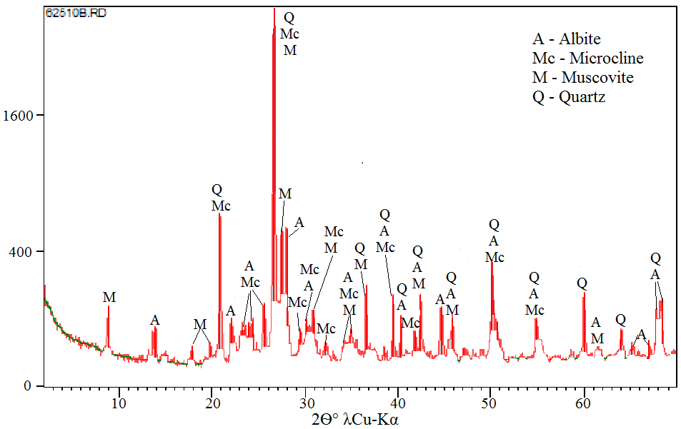
Рисунок 4 - Рентгеновская диффрактограмма вскрышной породы
2.3 Горелая формовочная земля (ГФЗ)

Анализ гранулометрического состава горелой формовочной земли (Таблица 5) показывает преимущественное (85,17%)содержание в ней частиц размером от 0,59 до 0,30 мм. Такое единство размеров частиц объясняется технологическим процессом отсева частиц природного песка после небольшого количества термических шоков (до 1300°С), вызванных разливом огненно-жидкого металла в песочные формы.

Таблица 5 - Грансостав (wt. %), плотность (g/cm³) и влажность горелой формовочной земли (вес. %)
Распределение  размеров зерна | Размер  (mm) | Горелая формовочная земля,  вес. %
Распределение  размеров зерна | >1,2 | 0,00
Распределение  размеров зерна | 1,19 - 0,60 | 0,26
Распределение  размеров зерна | 0,59 - 0,30 | 85,17
Распределение  размеров зерна | 0,29 - 0,15 | 13,86
Распределение  размеров зерна | 0,149 - 0,075 | 0,62
Распределение  размеров зерна | 0,074 – 0,0 | 0,08
Плотность (г/cм³) |  | 1,59
Влажность (%) |  | 1,3

Химический состав ГФЗ (Таблица 2) также прост, как и его грансостав - 91,65% SiO₂ при очень низких величинах Al₂O₃ и Fe₂O₃ как незначительных природных загрязнителях песка и при небольшой (3,70%) величине П.П.П.
Минеральный состав (Рисунок 5) сводится к кварцу SiO₂ и довольно большому количеству аморфной фазы, очевидно, состоящей из продуктов термического разрушения кварца и глинистых примесей природного песка.
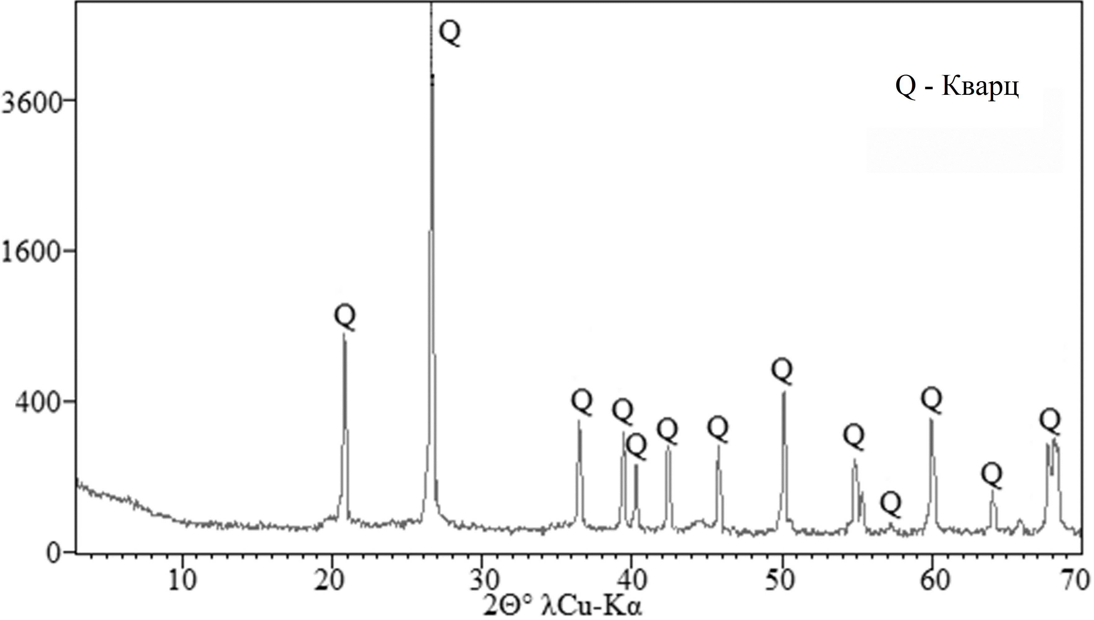
Рисунок 5 – Диффрактограмма горелой формовочной земли XRD методом

Исследование микроструктуры ГФЗ (Рисунок 6) показало сравнительно небольшое различие размеров частиц песка и отсутствие сходства их форм. Кроме того, хорошо видна разрушенность их поверхностей как вследствие динамических процессов длительной геологической истории каждой из частиц, так и вследствие термических шоков при разливке жидких металлов машиностроительных технологий.

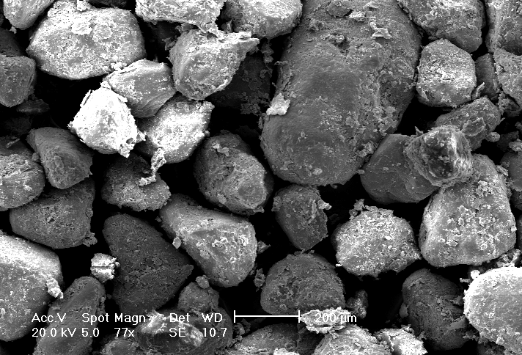  А ^{х}77 200 µм | 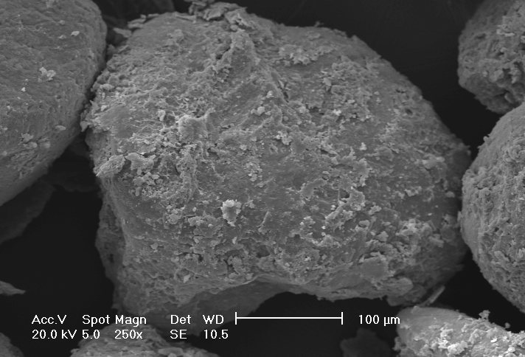  Общая площадь  Б - ^{х}250 100 µм
Рисунок 6 - Микроструктура ГФЗ методом сканирующей электронной микроскопии

Химический микроанализ общей площади частицы с разрушенной поверхностью (Рисунок 6-Б) методом ЭДС (Рисунок 7) позволил установить присутствие в разрушенных чешуйках микропримесей многих химических элементов – Fe, Al, Mg, Ti, Ca, K, C, Cu и др.

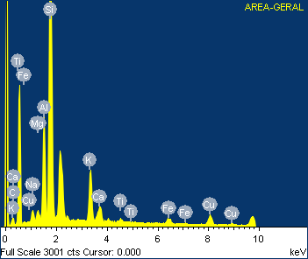

Рисунок 7 -График микрохимического анализа общей площади зерна ГФЗ методом ЭДС (Рисунок 6-Б)

Результаты химического анализа методом ЭДС подтверждают содержание элементов, установленных методом рентгеновской флюоресценции (Таблица 2) - преимущественно SiO₂, СО₂, Al₂O₃ и Fe₂O₃с небольшими примесями других элементов.

Таблица 6 - Результаты анализа химического состава общей области горелой формовочной земли методом ЭДС
Спектр | Химический состав областей горелой формовочной земли, вес.%
Спектр | C | Si | Fe | Mg | Ca | Al | K | Ti | Cu | Cумма
Общая площадь | 4,80 | 77,09 | 3,70 | 1,54 | 2,41 | 3,80 | 1,38 | 5,25 | 0,03 | 100,00

2.4 Отход производства извести (ОПИ)

Химический состав отхода производства извести (ОПИ), определённый методом рентгеновской флюоресценции, показывает (Таблица 2), что природным сырьём для производства извести служил доломит СаMg (СО₃)₂. Поэтому применённый в данной работе ОПИ состоит из 47,69% CaO, 33,10% MgO, высокого СО₂ в виде 15,74% П.П.П.2,82% SiO₂ и оставшиеся элементы в незначительных количествах относятся в природным загрязнителям исходного доломита.
Расшифровка диффрактограммы отхода производства извести (Рисунок 8) позволила установить минеральный состав ОПИ: известь CaO, периклаз MgO, портландит Ca(OH)₂, кальцит СаСО₃, доломит CaMg (CO₃)₂ и кварц SiO₂. Очень высокие пики портландита, кальцита и доломита, и, наоборот, очень низкие пики извести показывают справедливость классификации этого материала как отхода производства извести, а не товарной извести, т.к. этот материал претерпел значительное взаимодействие с влагой воздуха и трансформировался в портландит (гидрат окиси кальция Ca(OH)₂), а затем и прошёл процесс взаимодействия с СО₂ воздуха, перейдя в кальцит СаСО₃ и доломит CaMg (CO₃)₂.

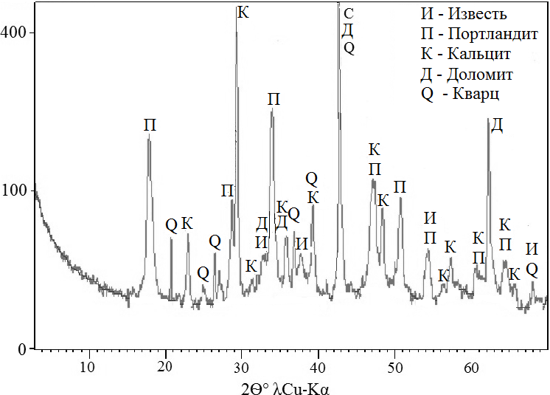
Рисунок 8 – Рентгеновская диффрактограмма отхода производства извести

Хорошо виден также высокий рентгеновский фон, говорящий о большом содержании в образце аморфного материала. Самые высокие пики кристаллических структур ОПИ имеют самую низкую интенсивность среди трёх других компонентов сырьевых материалов (400 имп./сек).

Таблица 7 – Минеральный состав отхода производства извести (Рисунок 8)
Код | Минералы | Формула
03-1123 | Известь | CaO
76-0570 | Портландит | Ca(OH)₂
72-1652 | Кальцит | CaCO₃
11-0078 | доломит | Ca,Mg (CO₃)₂
74-2220 | кварц | SiO₂
Структура ОПИ (Рисунок 9), исследованная на различных увеличениях (от 200 до 5.000 раз) показывает рыхлые натёчные образования на поверхности всех частиц материала. Такие формы обычно свойственны аморфным материалам на ранней стадии начала золь-гель процесса. В данном случае они надёжно подтверждают результаты исследования минерального состава ОПИ методом рентгеновской диффрактометрии (Рисунок 8) о высоком содержании аморфных частиц.
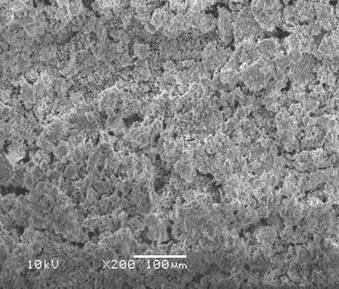  A^{x}200 100µm | 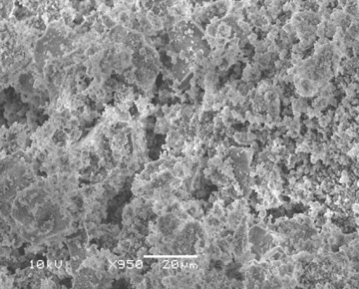  B^{x}950 20µm | 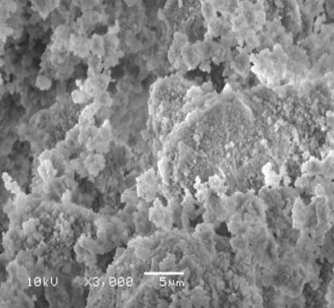  C^{x}3.000 5µm

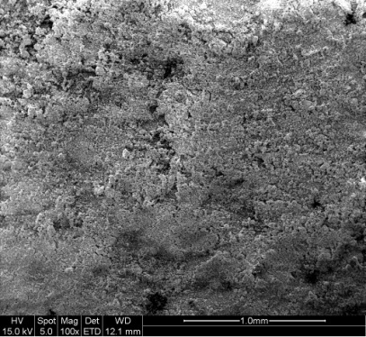A ^{x}100 1,0µm | 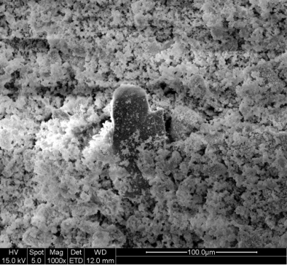B ^{х}1000 100µm | 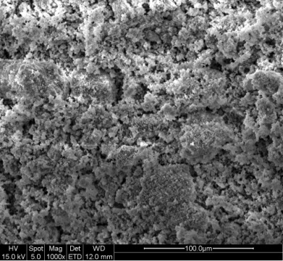  C^{x}1000 100µm
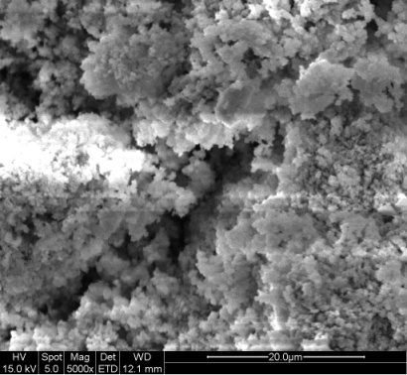D x5000 20µm  +6  +5 | 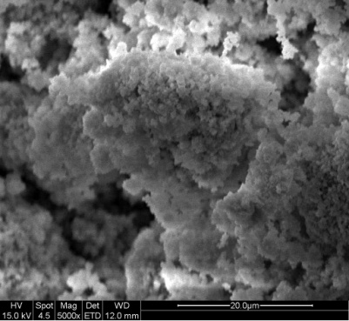E^{x}5000 20µm  +4  +3  +2  1+ | 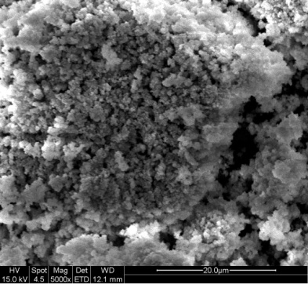F^{x}5000 20µm

Рисунок 9 - Микроструктура отхода производства извести при различных увеличениях (методом СЭМ)

При проведении анализа химического состава всех точек поверхности аморфных материалов (Рисунок 9) ОПИ установлено присутствие только четырёх элементов – углерода, магния, кальция и небольшой примеси алюминия. Значительные расхождения процентных соотношений химических составов ближайших точек не дают оснований для отнесения материалов этих точек кристаллическим телам.

Таблица 8 - Результаты анализа химического состава точек отхода производства извести методом ЭДС (Рисунок 9-Д и Е)
Точки | C | Mg | Al | Са | Сумма
1 | 27,18 | 28,41 | 0,94 | 43,48 | 100,00
2 | 30,28 | 35,37 | 0,99 | 33,36 | 100,00
3 | 29,91 | 25,10 | 2,13 | 42,86 | 100,00
4 | 34,76 | 34,24 | 2,81 | 28,19 | 100,00
5 | 26,73 | 30,02 | 3,07 | 40,17 | 100,00
6 | 29,67 | 24,63 | 2,42 | 43,29 | 100,00

3 Разработка составов композитных материалов с различными % содержаниями сырьевых материалов и их формовка

На основании приведённых выше результатов исследования исходного сырья начат процесс формовки образцов в различных процентных соотношениях компонентов после гидратации различным количеством воды. Образцы прессуются под давлением 10 МПа в цилиндрической форме с размерами 20 х 20 мм (Рисунок 10) и хранятся на открытом воздухе.
Изменение механических свойствах и физико-химических процессов гидратации и упрочнения образцов будут исследоваться в следующие периоды: 3, 7, 14, 28, 60, 90 и 180 суток, 1 год и 1,5 года.

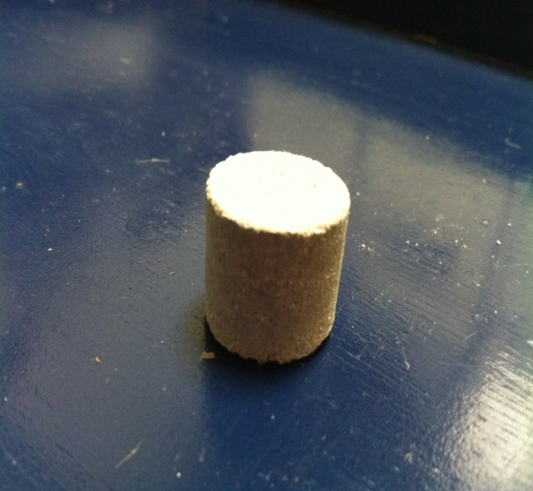  А | 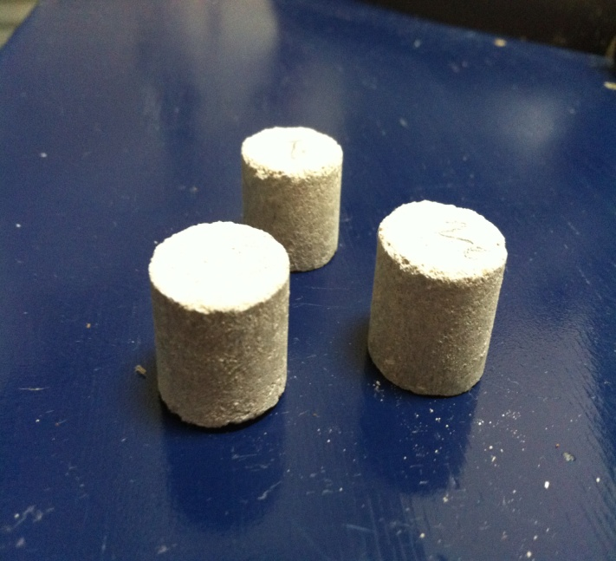  Б
Рисунок 10 - Фотографии образцов из смеси фосфогипса,
вскрышной породы, горелой формовочной земли и отхода производства извести

4 Исследование процессов структурообразования разработанных составов в процессе гидратации и упрочнения образцов на 3-180 сутки

4.1 Механические свойства разработанных материалов

Технические условия государственного стандарта Республики Казахстан СТ РК 973-94 «Материалы каменные и грунты, обработанные неорганическими вяжущими для дорожного и аэродромного строительства» по укреплению грунтов шлаками, одобренные Главным управлением стандартизации и метрологии при кабинете министров Республики Казахстан предъявляют ряд технических требований к основаниям дорожных одежд, укреплённых промышленными отходами. Основными среди них являются требования к прочности при одноосном сжатии и к морозостойкости материалов (Таблица 9).

Таблица 9 - Физико-механические свойства грунта, укрепленного шлаковыми вяжущими
Наименование показателей | Класс прочности
Наименование показателей | I | II | III
Предел прочности при сжатии водонасыщенных образцов, МПа | 6,0 – 4,0 | 4,0 – 2,0 | 2,0 – 1,0
Коэффициент морозостойкости, не менее | 0,75 | 0,70 | 0,65

  - Прочность при одноосном сжатии материалов из вскрышной породы, горелой формовочной земли, фосфогипса и отхода производства извести

Исследование механических свойств разработанных композитных материалов (Таблица 10) показало возможность получения результатов, удовлетворяющих требования СТ РК 973-94 при использовании промышленных отходов типа вскрышной породы (17 – 51%), горелой формовочной земли (25-35%), фосфогипса (20 – 30%) и отхода производства извести (2 – 6%). Прочность материалов в 3-х суточном возрасте находится в пределах 1,2 – 3,5 МПа, в 7-суточном возрасте достигает уровня 2,3 – 3,8 МПа, к 60 суткам достигает уровня 5,7 – 7,3 МПа, а к 180 суткам – 6,3 – 12,7 МПа. Наибольшей прочностью обладает состав 6 с 32% вскрышной породы по 30% горелой формовочной земли и фосфогипса и 6% отхода производства извести. Повышение содержания ГФЗ на 10% и фосфогипса на 5% и уменьшение вскрышной породы до 17% вызвало очень сильное снижение величины прочности, особенно хорошо видимое в 180-суточном возрасте образцов – с 12,7 до 8,4 МПа. Все составы к 7 суткам гидратации материалов показали их соответствие требованиям СТ РК 973-94 ко второму классу прочности оснований автодорог. Кроме того, их можно будет рекомендовать как строительные материалы типа кирпичей, блоков и т.п.

Таблица 10 - Изменение прочности при гидратации материалов из вскрышной породы, горелой формовочной земли, фосфогипса и отхода производства извести
№ | Состав материалов (вес.%) |  |  |  | Прочность (МПа) при одноосном сжатии после гидратации (дни)
№ | ВП | ФГ | ГФЗ | ОПИ | 3 | 7 | 14 | 28 | 60 | 90 | 180
1 | 51 | 25 | 20 | 2 | 1,2 | 2,3 | 3,4 | 4,1 | 5,7 | 7,4 | 8,3
2 | 49 | 25 | 20 | 4 | 1,9 | 2,9 | 3,8 | 4,6 | 6,4 | 8,2 | 8,7
3 | 47 | 25 | 20 | 6 | 2,5 | 3,1 | 4,4 | 5,1 | 6,6 | 9,4 | 9,7
4 | 36 | 30 | 30 | 2 | 2,8 | 3,2 | 4,3 | 5,8 | 6,2 | 8,0 | 8,6
5 | 34 | 30 | 30 | 4 | 2,5 | 3,3 | 4,2 | 5,3 | 7,4 | 8,9 | 9,5
6 | 32 | 30 | 30 | 6 | 3,2 | 3,7 | 5,5 | 6,8 | 7,6 | 10,4 | 12,7
7 | 21 | 35 | 40 | 2 | 2,9 | 3,9 | 4,2 | 5,5 | 6,7 | 8,2 | 8,7
8 | 19 | 35 | 40 | 4 | 2,6 | 3,7 | 4,5 | 6,3 | 7,5 | 8,8 | 8,7
9 | 17 | 35 | 40 | 6 | 3,5 | 3,8 | 5,2 | 6,7 | 7,3 | 7,8 | 8,4

4.3 Коэффициент линейного расширения образцов из вскрышной породы, горелой формовочной земли, фосфогипса и отхода производства извести

Величина линейного расширения образцов (Таблица 11) в процессе их гидратации, как и величин в прочности этих композитов (Таблица 10), зависит от соотношения процентного содержания их компонентов. Увеличение содержания ОПИ, ФГ и ГФЗ при уменьшении количества ВП вызывает расширение образцов. Очевидно, это связано с увеличением пористости образцов и количеством новообразований, связывающих частицы компонентов, приводит к росту их прочности (Таблица 10).
В 60-суточном возрасте равномерный рост коэффициента линейного расширения сменяется таким же относительно равномерным его снижением, что скорее всего вызвано процессом синерезиса геля, хорошо изученным в технической литературе (Mymrin, 1998, 2015). Присутствие 17 – 51% вскрышной породы приводит к уменьшению величин расширения образцов вследствие ионного обмена между грунтом с одной стороны ФГ и известью – с другой стороны. Очевидно, при этом идёт адсорбция ионов Са и Мg частицами глины, что замедляет синтез новых формирований и увеличение объёма и прочности (Таблицы 10 и 11) образцов.

Таблица 11 – Изменение коэффициента линейного расширения образцов композитов из вскрышной породы, горелой формовочной земли, фосфогипса и отхода производства извести в процессе их гидратации и упрочнения
№ | Состав материалов,  вес.% |  |  |  | Линейное расширение материалов (%)  в процессе упрочнения (дни)
№ | ВП | ФГ | ГФЗ | ОПИ | 3 | 7 | 14 | 28 | 60 | 90 | 180
1 | 51 | 25 | 20 | 4 | 0,43 | 0,85 | 1,11 | 1,28 | 1,28 | 1,25 | 1,22
2 | 49 | 25 | 20 | 4 | 0,49 | 0,98 | 1,24 | 1,32 | 1,32 | 1,30 | 1,28
3 | 47 | 25 | 20 | 4 | 0,51 | 1,01 | 1,25 | 1,44 | 1,44 | 1,41 | 1,36
4 | 36 | 30 | 30 | 6 | 0,48 | 0,67 | 0,98 | 1,30 | 1,30 | 1,27 | 1,22
5 | 34 | 30 | 30 | 6 | 0,47 | 0,78 | 1,00 | 1,35 | 1,35 | 1,32 | 1,29
6 | 32 | 30 | 30 | 6 | 0,55 | 0,94 | 0,95 | 1,35 | 1,35 | 1,31 | 1,26
7 | 21 | 35 | 40 | 8 | 0,66 | 0,83 | 0,80 | 1,56 | 1,56 | 1,53 | 1,47
8 | 19 | 35 | 40 | 8 | 0,70 | 0,85 | 1,15 | 1,63 | 1,63 | 1,59 | 1,55
9 | 17 | 35 | 40 | 8 | 0,76 | 0,91 | 1,28 | 1,74 | 1,74 | 1,68 | 1,64

  - Физико-химические процессы формирования структуры материалов из вскрышной породы, горелой формовочной земли, фосфогипса и отхода производства извести

Изучение процессов формирования структуры разрабатываемых в настоящем проекте материалов проводилось с помощью следующих методов:
- рентгено-фазового анализа (РФА) - определение методом порошка изменений минерального состава образцов при их гидратации и упрочнениии;
- изменение карбонатности методом кальциметра;
- изменение рН;
- изменение морфологии структуры образцов методом сканирующей электронной микроскопии (СЭМ);
микрохимический анализ новообразований, упрочняющих материалы, методами:
- энергодисперсионной спектроскопии (ЭДС);
- лазерного микро-масс анализа (ЛАММА).
Исследовалась композитная система из четырёх компонентов: вскрышной породы, горелой формовочной земли, фосфогипса и отхода производства извести.

  - Изменение минерального состава при гидратации

Изменение минерального состава вскрышной породы, горелой формовочной земли, фосфогипса и отхода производства извести показало наличие в исходной сухой смеси (Рисунок 11) двух пиков боксита Al₂O₃·nH₂O. Самыми высокими кристаллическими пиками на рисунке 11 являются пики глинистого минерала иллита KAl₂Si₃AlO₁₀(OH)₂ и акерманита Са₄Si₃O₁₀. Очень высоким является содержание аморфной фракции в исходной смеси, как и во всех сырьевых компонентах настоящего исследования.

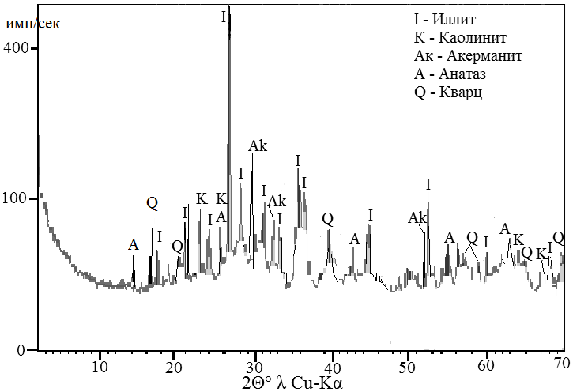

Рисунок 11 – Диффрактограмма сходной сухой смеси состава 6 вскрышной породы, горелой формовочной земли, фосфогипса и отхода производства извести

При сравнении двух диффрактограмм исходной сухой смеси с той же смесью после 180 дней гидратации (Рисунки 11 и 12) установлено исчезновение всех пиков каолинита Al₂(Si₂O₅)(OH)₄ и почти полное исчезновение иллита KAl₂Si₃AlO₁₀(OH)_{2,} который в исходной сухой смеси был основным минералом (Рисунок 11), Теперь самыми высокими пиками (Рисунок 12) обладает кварц вследствие растворения в щелочной среде его поверхностного разрушенного слоя.
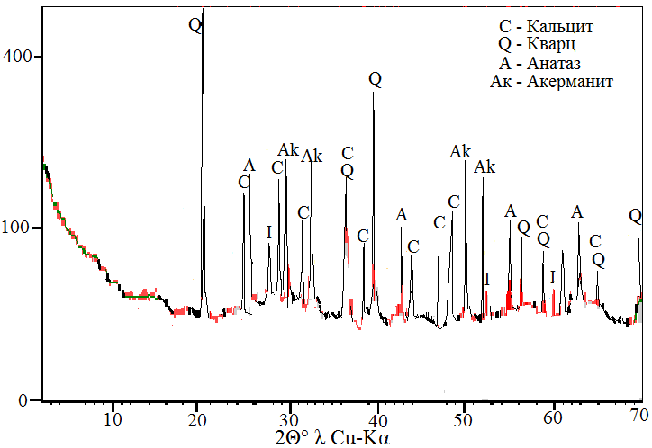
Рисунок 12 – Диффрактограмма смеси вскрышной породы, горелой формовочной земли, фосфогипса и отхода производства извести, состав 6, на 180-ой день гидратации и выхода в отражающее положение ядра монокристаллических структур кварца, диффрагирующих рентгеновское излучение

  - Изменение карбонатности материалов при гидратации

Анализ результатов изменения карбонатности материалов показывает сравнительно небольшое (3-4%) повышение содержания СО₂ в исходных смесях в течение гидратации и упрочнения образцов к 180 суткам. При этом составы 1 и 9 с трехкратной разницей вскрышной породы (17 и 51% ВП) имеют небольшую разницу в содержании СО₂ как в исходной сухой, так и после 180 дней гидратации. Очевидно этот факт объясняется высокой карбонатностью как вскрышной породы (П.П.П. = 36,23%) так и фосфогипса (П.П.П.= 18,93%). Их уменьшающееся содержание в смесях совпадает с возрастанием количества ОПИ и нивелирует рост карбонатности образцов в процессе упрочнения материалов. Пересчёт разницы содержания на формулу кальцита СаСО₃ (17,4 – 13,9% = 3,5% указывает на почти 8% увеличение карбонатов в образцах, что может существенно повлиять на рост их прочности.

Таблица 12 – Изменение карбонатности материалов из вскрышной породы, горелой формовочной земли, фосфогипса и отхода производства извести (метод кальциметра)
№ | Состав образцов, вес.% |  |  |  | Содержание СО₂ (вес. %)  в процессе упрочнения (дни)
№ | ВП | ФГ | ГФЗ | ОПИ | Исх. | 3 | 7 | 14 | 28 | 60 | 90 | 180
1 | 51 | 25 | 20 | 2 | 11,5 | 12,3 | 13,3 | 14,1 | 14,4 | 14,7 | 14,8 | 15,0
2 | 49 | 25 | 20 | 2 | 11,7 | 12,5 | 13,8 | 14,4 | 14,8 | 15,0 | 15,2 | 15,4
3 | 47 | 25 | 20 | 2 | 11,8 | 12,5 | 13,9 | 14,8 | 15,5 | 15,7 | 16,0 | 16,5
4 | 36 | 30 | 30 | 4 | 12,7 | 13,4 | 15,2 | 15,2 | 15,5 | 15,8 | 16,0 | 16,3
5 | 34 | 30 | 30 | 4 | 12,8 | 13,8 | 15,5 | 15,3 | 15,8 | 16,0 | 16,1 | 16,2
6 | 32 | 30 | 30 | 4 | 12,9 | 13,9 | 15,6 | 15,7 | 15,8 | 16,0 | 16,0 | 16,4
7 | 21 | 35 | 40 | 6 | 13,4 | 14,5 | 16,3 | 16,0 | 16,0 | 16,2 | 16,4 | 16,5
8 | 19 | 35 | 40 | 6 | 13,7 | 14,8 | 16,4 | 16,4 | 16,6 | 16,7 | 16,7 | 16,8
9 | 17 | 35 | 40 | 6 | 13,9 | 14,9 | 16,8 | 16,7 | 17,0 | 17,1 | 17,2 | 17,4

Упрочнение материалов за этот же срок на 12,4 МПа (Таблица 10) едва ли можно объяснить только этим количеством прироста карбонатов. Можно предположить синтез ещё и других новых формирований, таких как аморфные соединения группы CSH (CaO·SiO·H₂O) изменяющегося соотношения элементов. На рентгеновских диффрактограммах они проявляются только в виде рентгеновского фона, но, уплотняясь в порах, могут значительно повысить прочность образцов (Мымрин, 1987).

  - Изменение структуры материалов

Накопление преимущественно аморфных новообразований в поровом пространстве хорошо видно при исследовании образцов четырёх компонентной системы в сканирующем электронном микроскопе (Рисунок 13). Отчётливо видно, что все поверхности твердых частиц состава 6 покрыты натёчными облакоообразными формированиями (Рисунок 13- В и С). Большинство из них связаны между собой и являются как бы общей поверхностью (Рисунок 13-А) с порами разных размеров и конфигурации.

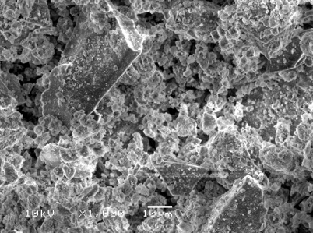  A ^{x}1000 10μm | 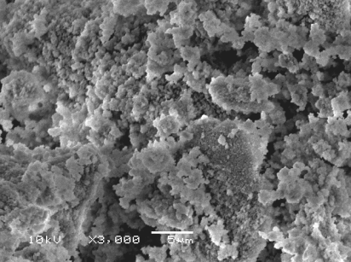  B ^{x}3000 5μm | 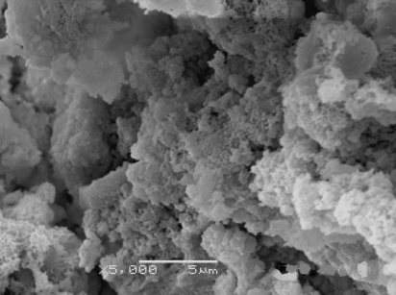  +4  5+  +6  1+  +2  3+  С ^{x}5000 5μm

Рисунок 13 – Микроструктура образцов состава 6 на 180 день гидратации (методом СЭМ)

Исследование химического состава этих натёчных новообразований методами ЭДС и ЛАММА (Рисунки 13 и 14) показало высокий уровень их химической гетерогенности на микроуровне (Таблица 14) как в ближайших точках 1, 2 и 3, так и на значительном удалении друг от друга (точки 4, 5 и 6). Кроме того, оба метода продемонстрировали содержание большого количества тяжёлых металлов: Cr, Cu, Zn, As, Sn, Pb, etc.

Таблица 13 – Химический элементный состав точек новообразований (Рисунок 13), состава 6 на 180 дней (методом ЭДС)

№ | Состав химических элементов, wt. %
№ | Na | Al | Si | Ca | Cr | Fe | Cu | Zn | As | Sn | Pb
1 | 1,08 | 24,21 | 2,25 | 3,26 | 50,16 | 14,02 | 0,70 | 0,30 | 0,52 | 0,48 | 0,42
2 | 4,23 | 3,50 | 0,13 | 0,66 | 71,23 | 14,41 | 0,05 | 0,07 | 1,14 | 1,30 | 0,12
3 | 2,11 | 4,12 | 4,24 | 1,54 | 53,44 | 11,27 | 0,23 | 2,44 | 1,14 | 1,37 | 0,05
4 | 2,84 | 17,57 | 17,57 | 11,33 | 3,29 | 6,83 | 1,54 | 0,42 | 0,79 | 0,91 | 0,70
5 | 3,60 | 2,56 | 13,79 | 55,53 | 10,13 | 0,52 | 0,21 | 2,34 | 0,25 | 0,24 | 1,23
6 | 5,34 | 6,79 | 13,52 | 26,45 | 0,43 | 0,34 | 0,73 | 0,40 | 0,53 | 5,63 | 7,75

Исследования тех же образцов методом лазерной микро-масс спектроскопии (ЛАММА, Рисунок 14) подтвердила, что изотопный состав даже в ближайших точках имеет очень большое различие как по весу изотопов, так и по их процентному соотношению (по высоте пиков).
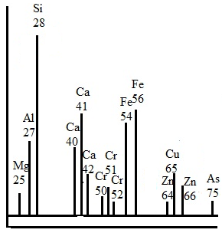  A | 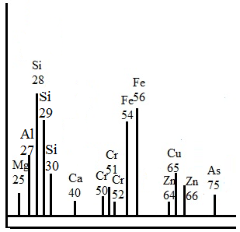  B | 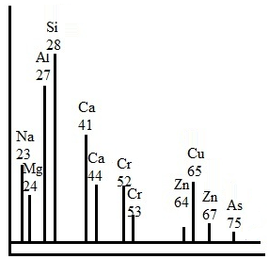C

Рисунок 14 – Изотопный состав различных точек новобразований образцов 6 на 28 день гидратации (методом ЛАММА)

Подобная гетерогенность, отмечалась и у всех исходных компонентов, а после их химического взаимодействия в высоко щелочной среде состава 6, эта гетерогенность могла только усилиться, что и подтверждают результаты этих исследований.

  - Экологические свойства разрабатываемых материалов

Исследование химического состава исходных компонентов, а затем и их смесей методами ЭДС и ЛАММА показывает присутствие заметного количества тяжёлых металлов. Хорошо известно, что само их присутствие не представляет угрозы окружающей среде и живым организмам в том случае, если тяжёлые металлы находятся в химически связанном состоянии. Гигиенические нормативы к безопасности окружающей среды (почве), утвержденные приказом министра национальной экономики РК от 25 июня 2015 года № 452 регламентируют предельно допустимые концентрации (ПДК) металлов в почве.

Таблица 15 – Количество подвижных форм металлов в составе 6 в 180-суточном возрасте образцов
Металлы | Выщелачивание, mg/l | Растворимость, mg/l | ПДК* (мг/кг)
As | 0.21 | < 0.001 | 2,0
Ba | < 0.1 | <0.1 | -
Cd | < 0.005 | <0.005 | -
Pb | < 0.01 | <0.01 | 32,0
Cr | < 0.05 | < 0.05 | 6,0
Hg | < 0.001 | < 0.0002 | 2,1
Al | < 0.10 | < 0.10 | -
Cu | < 0.05 | < 0.05 | 3,0
Fe | 0.07 | < 0.05 | -
Ni | < 0.05 | < 0.05 | 4,0
Zn | < 0.10 | < 0.10 | 23,0
* Гигиенические нормативы к безопасности окружающей среды (почве), утвержденные приказом министра национальной экономики РК от 25 июня 2015 года № 452

Результаты исследования содержания подвижных форм тяжёлых металлов (Таблица 15) из состава 9 с максимальным (35%) содержанием фосфогипса и горелой формовочной земли (40%) в кислой среде с рН = 4,5 показало их полное химическое связывание по сравнению с ПДК «Гигиенические нормативы к безопасности окружающей среды (почве), утвержденные приказом министра национальной экономики РК от 25 июня 2015 года № 452».
ЗАКЛЮЧЕНИЕ

Разработаны образцы новых строительных материалов из вскрышной породы, горелой формовочной земли, фосфогипса и отхода производства извести. Начато изучение их свойств на различных сроках упрочнения образцов до 180 дней включительно. Прочность при одноосном сжатии образцов на 28-ой день гидратации составляет 4,1 – 6,8 МПа, а к 180 дням достигают 12,7 МПа, что в два раза превышает максимальный уровень норм (6,0 МПа) Казахстана.
Настоящими исследованиями установлено, что все вышеперечисленные свойства материалов из четырёх компонентов (вскрышной породы, горелой формовочной земли, фосфогипса и отхода производства извести) объясняются формированием преимущественно аморфных структур новообразований непостоянного химического состава группы CaO·SiO₂·H₂O (СSH) с небольшими включениями кристаллического калицита СаСО₃.
Анализ результатов изменения карбонатности материалов показывает сравнительно небольшое (3-4%) повышение содержания СО₂ в исходных смесях в течение гидратации и упрочнения образцов к 180 суткам. При этом составы 1 и 9 с трехкратной разницей вскрышной породы (17 и 51% ВП) имеют небольшую разницу в содержании СО2 как в исходной сухой, так и после 180 дней гидратации. Очевидно этот факт объясняется высокой карбонатностью как вскрышной породы (П.П.П. = 36,23%) так и фосфогипса (П.П.П.= 18,93%).

СПИСОК ИСПОЛЬЗОВАННЫХ ИСТОЧНИКОВ

1 Mymrin V., Alekseev K., Catai R., Nagalli A., Aibuldinov Y.K. and Bekturganov N.S. Hazardous bauxite processing waste as principle source of environmentally friendly construction materials // J. Mineral Processing – 2015.
2 Mymrin V.A., Alekseev K.P., Zelinskaya E.V., Tolmacheva N.A., Catai R.E. Industrial sewage slurry utilization for red ceramics production, Construction and Building Materials. - 2014. - Vol. 66. – P. 368–374.
3 Mymrin V.A., Kirill P.Alekseev, Rodrigo E. Catai, Juliana L. Rose, Ronaldo L. Izzo, André Nagalli, Cesar A. Romano. Construction material from construction and demolition debris and lime Production wastes Construction & Building Materials. - 2015. – Vol. 79. - P. 207-213.
4 Mymrin V.A., Ponte H.A., Ponte M.J.J.J. Structure formation of slag-soil construction materials // Materials and Structures. - 2005. - Vol. 38. - P.107-113.
5 Mymrin V.A., Ponte H.A., Lopes O.F., Vazquez A. Environment friendly method of high alkaline Bauxite’s Red Mud and Ferrous Slag utilization as example of green chemistry // Green Chemistry. – 2003. - Vol.5. - P. 357-360.
6 Mymrin V.A., Ponte H.A., Yamamoto C.I. Synthesis of colloidal new formations during the strengthening of different activated hydrated metallurgical slags // Colloid and Surfaces A. – 2003. - Vol. 220. - P. 211 – 221.
7 Mymrin V.A., Vazquez Vaamonde. Red mud of aluminum production waste as basic component of new construction materials // Intern J. Waste Management & Research. - 2001 - Vol. 19. - P. 465-469.
8 Mymrin V. Use of steel industrial waste as binder materials in construction // J. RevMetal. - 1998. – Vol. 34. - P. 441-445.
9 Mymrin V. Theoretical bases of clay soils strengthening by ferrous slags for road base construction. D.Sc. thesis, Engineering Geology Faculty, Lomonosov State University (MGU), Moscow (in Russian) - 1987.
10 Yang J. Liu, W. Zhang L., Xiao B. Preparation of load-bearing building materials from autoclaved phosphogypsum // Construction and Building Materials. – 2009. – Vol. 23. – P. 687-693.
11 Parreira A.B., Kobayashi Jr. A.R.K., Silvestre O.B. Influence of Portland cement type on unconfined compressive strength and linear expansion of cement-stabilized phosphogypsum // Journal of Environmental Engineering. – 2003. – V. 129. – P. 956- 960.
12 Carbonell-Barrachina A., DeLaune R.D., Jugsujinda A. Phosphogypsum chemistry under highly anoxic conditions // Waste Management. – 2002. – Vol. 22 (6). – P. 657-665.
13 Oliveira S.M.B., Imbernon R.A. Weathering alteration and related REE concentration in the Catalão I carbonatite complex, central Brazil // Journal of South American Earth Sciences. – 1998. – Vol. 11 (4). – P. 379–388.
14 Kelly A.R., Tingzong G., Roger K.S. Stabilization of phosphogypsum using class C fly ash and lime: assessment of the potential for marine applications // Journal of Hazardous Materials. – 2002. – Vol. 93 (2). – P. 167-186.
15 Singh M., Garg М., Rehsi S.S. Purifying phosphogypsum for cement manufacture // J. Constr. Build. Mat. – 1993. – Vol. 7(1). – P. 3-7.
16 Altun A., Sert Y., Utilization of weathered phosphor-gypsum as set retarder in Portland cement // Cement and Concrete Research. – 2004. – Vol. 34. – P. 677–680.
17 Sen T., Mishra U., Usage of Industrial Waste Products in Village Road Construction // International. J. Envir Sci Dev. – 2010. – Vol. 1. – P. 122-126.
18 Akın A.I., Yesim S. Utilization of weathered phosphogypsum as set retarder in Portland cement // Cement and Concrete Research. – 2004. – Vol. 34. – P. 677-680.
19 Yang L., Yan Y., Hu Z., Utilization of phosphogypsum for the preparation of non-autoclaved aerated concrete // J. Construction and Building Materials. – 2013. – Vol. 44. – P. 600-606.
20 Chen Q., Zhang Q., Fourie A., Xin C. Utilization of phosphogypsum and phosphate tailings for cemented // J. Environ Manage. – 2017. – Vol. 201. – P.19-27.
21 Mun K.J., Hyoung W.K., Lee C.W., So S.Y., Soh Y.S. Basic properties of non-sintering cement using phosphogypsum and waste lime as activator // Construction and Building Materials. – 2007. – Vol. 21(6). – P. 1342-1350.
22 Mridul G., Manjit S., Rakesh K. Some aspects of the durability of a phosphogypsumlime-fly ash binder // Construction and Building Materials. – 1996. – Vol. 10 (4). – P. 273-279.
23 Sunil K. A perspective study on fly ash–lime–gypsum bricks and hollow blocks for low cost housing development // Construction and Building Materials. – 2002. – Vol. 16 (8). – P. 519-525.
24 Weiguo S., Mingkai Z., Qinglin Z. Study on lime–fly ash–phosphogypsum binder // Construction and Building Materials. – 2007. – Vol. 21 (7). – P. 1480-1485.
25 Degirmenci N. Utilization of phosphogypsum as raw and calcined material in manufacturing of building products // Construction and Building Materials. – 2008. – Vol. 22. – P. 1857- 1862.
26 Kacimi L., Simon-Masseron A., Ghomari A., Derriche Z. Reduction of clinkerization temperature by using phosphogypsum // Journal of Hazardous Materials. – 2006. – Vol. 137 (1). – P. 129-137.
27 Taher M.A. Influence of thermally treated phosphogypsum on the properties of Portland slag cement // Resources, Conservation and Recycling. – 2007. – Vol. 52 (1). – P. 28-38.
28 Potgieter J.H., Potgieter S.S., McCrindle R.I., Strydom C.A. An investigation into the effect of various chemical and physical treatments of a South African phosphogypsum to render it suitable as a set retarder for cement // Cement and Concrete Research. – 2003. – Vol. 33 (8). – P. 1223-1227.
29 Mehta P.K. Modified Portland cements for saving energy. Energy and resources conservation in concrete technology // U.S. Japan Cooperative Science Program, Tokyo. – 1979.
30 Zielinski M., Cyrkiewicz M. Method for producing gypsum from waste phosphogypsum // Polish patent № PL163643 B1. - 1994.
31 Manjit S., Garg M. Making of anhydrite cement from waste gypsum // Cement Concrete Res. – 2000. – Vol. 30 (4). – P. 571–577.
32 Smadi M.M., Haddad R.H., Akour A.M. Potential use of phosphogypsum in concrete // Cement Concrete Res. – 1999. – Vol. 29 (9). – P. 1419–1425.
33 Koopman C. Purification of gypsum from the phosphoric acid production by recrystallization with simultaneous extraction // PhD thesis. - TU, Delf. - 2001.
34 Blazevicius E., Kaminskas R., Raginis A.V. The Problems of Phosphogypsum Utilization in Lithuania // Institute of Architecture and Construction, Kaunas, Lithuania. – 2000. https://www.irbnet.de/daten/iconda/CIB8484.pdf.
35 Yang L., Zhang Y., Yan Y. Utilization of original phosphogypsum as raw material for the preparation of self-leveling mortar // J. Cleaner Production. - 2006. – Vol. 127. – P. 4-8.
36 Youqiang H. Comprehensive utilization of phosphor-gypsum as waste residue in phosphate fertilizer industry. Co-production of sulfuric acid and cement from hosphor-gypsum. – 2006.
37 Singh M., Garg M. Making of anhydrite cement from waste gypsum // Cem. Concr. Res. – 2000. – Vol. 30. – P. 571–577.
38 Türkel S., Aksin E., A comparative study on the use of fly ash phosphor-gypsum in the brick production // Indian Ac. Sci. – 2012. – Vol. 37. – P. 595–607.
39 Kumar S. Fly ash–lime–phosphogypsum hollow blocks for walls and partitions // Build. Envir. – 2003. – Vol. 38. – P. 291–295.
40 Shen W., Zhou M., Zhao O. Study on lime–fly ash–phosphogypsum binder // Constr. Build. Mat. – 2007. – Vol. 21. – P. 1480–1485.
41 Sumner M.E. Beneficial use of effluents, wastes, and biosolids // Commun. Soil Sci. Plant An. - 2000. – Vol. 31. – P. 1701-1715.
42 Nayak S., Mishra C.S.K., Guru, B.C., Rath, M. Effect of phosphogypsum amendment on soil physic-chemical properties, microbial load and enzyme activities // J. Environ. Biol. – 2011. – Vol. 32. – P. 613-617.
43 Papastefanou C., Stoulos S., Ioannidou A., Manolopoulou M. The application of phosphogypsum in agriculture and the radiological impact // Journal of Environmental Radioactivity. – 2006. – Vol. 89. – P. 188-198.
44 Degirmenci N. The using of waste phosphogypsum and natural gypsum in adobe stabilization // Construction and Building Materials. – 2008. – Vol. 22. – P. 1220-1224.
45 Reijnders L. Cleaner phosphogypsum, coal combustion ashes and waste incineration ashes for application in building materials // A review. Building and Environment. – 2007. – Vol. 42. – P. 1036-1042.
46 Guney Y., et al. Re-usage of waste foundry sand in high-strength concrete // Waste Management. – 2010. - Vol. 30. – P. 1705-1713.
47 Singh G., Siddique R. Abrasion resistance and strength properties of concrete containing waste foundry sand (WFS) // Construction and Building Materials. – 2012. – Vol. 28. P. 421-426.
48 Siddique R., Noumowe A. Utilization of spent foundry sand in controlled low-strength materials and concrete // Resources, Conservation and Recycling. – 2008. – Vol. 53. - P. 27-35.
49 Siddique R., et al. Comparative investigation on the influence of spent foundry sand as partial replacement of fine aggregates on the properties of two grades of concrete // Construction and Building Materials – 2015. – Vol. 83. – P. 216-222.
50 Prabhu G.G., Hyun J.H., Kim Y.Y. Effects of foundry sand as a fine aggregate in concrete production // Construction and Building Materials. – 2014. – Vol. 70. – P. 514-521.
51 Basar H. M., Aksoy N.D. The effect of waste foundry sand (WFS) as partial replacement of sand on the mechanical, leaching and micro-structural characteristics of ready-mixed concrete // Construction and Building Materials. – 2012. – Vol. 35. – P. 508-515.
52 Pathak N., Siddique R. Effects of elevated temperatures on properties of self-compacting-concrete containing fly ash and spent foundry sand // Construction and Building Materials. – 2012. – Vol. 34. – P. 512-521.
53 Mastella M. A., et al. Mechanical and toxicological evaluation of concrete artifacts containing waste foundry sand // Waste management. – 2014. – Vol. 34. - P. 1495-1500.
54 Mymrin V. et al. Environment friendly ceramics from hazardous industrial wastes // Ceramics International. – 2014. – Vol. 40. - P. 9427-9437.
55 Barros A. B., Maia A.S.C. Plano de controle ambiental, sustentabilidade na extração de jazida e sua aplicabilidade // Niterói, Universidade Federal Fluminense. - 2005.

56 Figueiredo S. S., Silva C. G., Neves G. A. Durabilidade de tijolos solo-cal incorporados com resíduos de demolição da construção civil // Revista Escola de Minas, Ouro Preto. – 2011. – Vol. 64. – P. 2011.
57 Lima R.C.O. Estudo da durabilidade de paredes monolíticas e tijolos de solo-cimento incorporados com resíduo de granite // Universidade Federal de Campina Grande, Dissertação de Mestrado. Campina Grande: UFCG, - 107 f. - 2010.
58 Segantini A.A.S., Wada P. H. Estudo de dosagem de tijolos de solo-cimento com adição de resíduos de construção e demolição // Acta Scientiarum. Technology. – 2011. – Vol. 33. - P. 179-183.
59 Kovler K., Somin M. Producing environment-conscious building materials from contaminated phosphogypsum // Technion, Haifa, Israel - 2004.
60 Olmez H., Erdem E. The effect of phosphogypsum on the setting and mechanical properties of Portland cement and trass cement // Cem. Concr. Res. – 1989. – Vol. 19. – P. 337–384.
61 Beretka J., Cioffi R., Marroccoli M., Valenti G.L., Energy-saving cements obtained from chemical gypsum and other industrial wastes // J. Waste Mant. – 1996. – Vol. 16. – P. 231–235.
62 Deboucha S., Hashim R. A review on bricks and stabilized compressed earth blocks // Scientific Research and Essays. – 2011. – Vol. 6. – P. 499-506.
63 Ramesh H. N., Krishnaiah A. J., Supriya M. D. Effect of Lime on the Compaction and Strength Behaviour of Red Earth treated with Mine tailings // IOSR Journal of Mechanical and Civil Engineering. – 2012. - P. 2278-1684.
64 Rahmat M. N., Kinuthia J.M. Effects of mellowing sulfate-bearing clay soil stabilized with wastepaper sludge ash for road construction // Engineering Geology – 2011. – Vol. 117. - P. 170-179.

ПРИЛОЖЕНИЕ А

СПИСОК ОПУБЛИКОВАННЫХ РАБОТ

1 Mymrin V., Presotto P., Alekseev K., Avanci M.A., Aibuldinov Ye.K., Erkassov R., Marinho G.P. Iarozinski A.N. Hazardous serpentine wastes chemical bonding for ceramics production as the best environment management // J. Environmental Management. – 2018. (in print).
2 Mymrin V., Alekseev K., Avanci M.A., Klitzke W., Iarozinski A.N., Aibuldinov Ye.K.,
Catai R.E., Silva D.A., Ferraz F.A. New efficient composites from bauxite treatment waste, clay shale wastes and lime production waste // Construction and Building Materials. – 2018. (in print).
3 Айбульдинов Е.К., Салихов Р.М., Петров М.С., Бектурганов Н.С., Набиев М.А. Технология переработки сланцев, низкосортных углей и твердых бытовых отходов с получением синтетической нефти, газа, кокса и энергии // Сборник Всемирного горного конгресса. – 2018. – C. 290-293.

ПРИЛОЖЕНИЕ Б

КАЛЕНДАРНЫЙ ПЛАН ЗА 2018-2020 ГОДЫ

ПРИЛОЖЕНИЕ В

РЕШЕНИЕ ОБ УТВЕРЖДЕНИИ ОТЧЕТА НА УЧЕНОМ СОВЕТЕ

